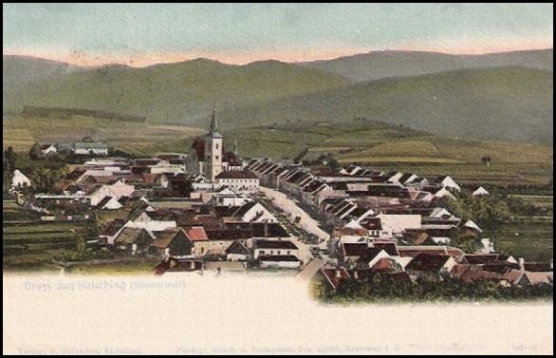
Informace pro obyvatele
obce Chvalšiny

Vydavatel : Obec Chvalšiny, Chvalšiny 38, IČO: 00245925, Ev.č.: MK ČR E 14740 Srpen, září č. 5/2016

Vážení spoluobčané,
letní měsíce opět utekly jako voda, skončily prázdniny a děti mají za sebou již téměř měsíc nového školního roku. Poslední číslo chvalšinského zpravodaje vyšlo v červenci, a proto mi dovolte, abych Vás informoval o dění v obci za několik posledních týdnů.
První červencový den začala rekonstrukce sociálních zařízení v mateřské škole. Všechny práce byly naplánovány do posledního detailu a během prázdnin se tak podařilo rekonstruovat dětské toalety a umývárny v obou patrech školky. Spojovací schodiště mezi třídami ve spodním a horním patře dostalo nový protiskluzový povrch. Celá stavební akce byla hrazena z rozpočtu obce, proto doufám, že bude dlouho sloužit nejmladším obyvatelům Chvalšin k jejich spokojenosti a potvrdí se tak smysluplnost vynakládání obecních finančních prostředků.
Během prázdnin probíhaly v budově základní školy drobné opravy a údržbářské práce. Postupně se dokončuje obnova školního bytu, kde se jistě v dohledné době zabydlí noví nájemníci. Ve škole panuje příjemné prostředí, po hektickém loňském roce plně funguje kvalitní pedagogický tým s novým vedením. Velice mne těší i reakce bývalých žáků chvalšinské školy, kteří mnohdy během svého setkání s bývalými spolužáky zavítají do budovy základní školy, následně pak pochválí a ocení celkové prostředí a vybavení školy včetně tělocvičny, družin a školní jídelny.
V srpnových týdnech došlo k několika opravám místních komunikací. Stržené břehy u potoka v zatáčce u správy VLS byly vyspraveny a opatřeny novými obrubníky. Byla opravena příjezdová cesta k domu čp. 83. Investice do místních komunikací budou nadále pokračovat i v dalších měsících. V současnosti je v přípravné fázi oprava poničených rigolů v levé části spodního náměstí zhruba od domu čp. 39 až k domu čp. 65. Záměrem je poškozené rigoly různých profilů kompletně vyměnit za nové rigoly.
Nerad píšu o nepříjemných věcech. Přesto považuji za nutné se občas zmínit o některých výtržnostech a nepořádcích. Před chvalšinskou poutí nesvítila téměř polovina lamp veřejného osvětlení. Někdo záměrně ničil patice lamp, které zakrývají a chrání elektrickou součást stožáru. Po zničení pojistek v paticích zůstalo plno lamp otevřených a nezabezpečených. Je zcela na místě upozornit na skutečnost, že prokazatelně došlo k majetkové újmě obce a možná i k obecnému ohrožení. Po osobní domluvě pevně věřím, že se jednalo o mladickou nerozvážnost a že se podobné věci již nebudou opakovat, aby nemusela celou záležitost převzít policie.
Třebaže jsem svůj úvodní příspěvek skončil poněkud negativně, rád bych popřál všem občanům Chvalšin krásné podzimní dny a plno osobní spokojenosti.
Ing. Jiří Borský, starosta obce

Z jednání Zastupitelstva obce Chvalšiny

Na zasedání zastupitelů dne 10.08.2016 bylo projednáno a následně schváleno:

- Smlouva o smlouvě budoucí o zřízení služebnosti mezi Obcí Chvalšiny a Psychiatrickou léčebnou Červený Dvůr s názvem „Návrh transformátoru a připojení pro areál PL Červený Dvůr z hladiny vysokého napětí“

Na zasedání zastupitelů dne 22.09.2016 bylo projednáno a následně schváleno:
- podání žádosti o uzavření veřejnoprávní smlouvy s Městem Český Krumlov podle §63 zákona č.128/2000 o obcích (obecních zřízeních) na dobu určitou od 1.1.2017 do 31.12.2019 - na základě této smlouvy bude příslušný správní orgán městského úřadu v Českém Krumlově provádět za naši obec výkon přenesené působnosti podle zákona č.200/1990 Sb., o přestupcích, v platném znění, neboť naše obec není schopna svými orgány svěřený výkon státní správy vykonávat, za výkon přenesené působnosti uhradí Obec Chvalšiny paušální poplatek 2.100,-Kč za každý převzatý a vyřízený přestupek,
- finanční odměna člence SPOZ obce Chvalšiny za výkon funkce v roce 2016,
- záměr pronajmout vodohospodářský majetek s názvem „Prodloužení vodovodního a kanalizačního řadu Chvalšiny“ - tj. vodovod PR DN 90 o délce 36 m a kanalizace PVC DN 200 o délce 33 m na pozemcích parc.č. 260/6, 269/17 a 276/14 vše v k.ú. Chvalšiny, záměr bude zveřejněn na úřední desce Obce Chvalšiny po dobu 15ti dnů, termín pro podání nabídky 10.10.2016 do 12.00 hod,
- Smlouva o smlouvě budoucí č.1030033036/001 o zřízení věcného břemene s firmou E.ON Distribuce, a.s., – zřízení, umístění a provozování zařízení distribuční soustavy spočívající v umístění nového kabel. vedení v k.ú. Chvalšiny s názvem „Chvalšiny K/262/21, Válek RD – NN“,
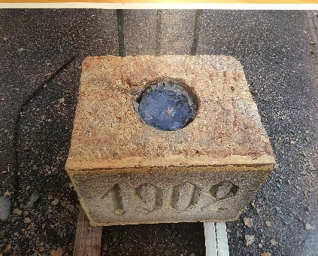
- realizace stavby „Chvalšiny, střelnice připojení – HDV“,
- realizace stavební akce „Přístavba garáže komunální techniky“,
- Smlouva o právu provést stavbu s názvem „Prodloužení MK Chvalšiny“ na pozemku KN p.č. 276/5 v k.ú. Chvalšiny,
- rozpočtové opatření č. 8/2016 k rozpočtu Obce Chvalšiny, jímž dojde v souladu s ustanovením §16 zákona č.250/2000 Sb. o rozpočtových pravidlech územních rozpočtů v platném znění, ke změně rozpočtu ve výdajové části o 1.240.000,-Kč a ve financování o +1.240.000,-Kč

bylo vzato na vědomí:
- provedené rozpočtové opatření č. 5/2016, 6/2016 a 7/2016,

nebylo schváleno:
- záměr koupit část pozemku KN p.č. stavební 36/2 v k.ú. Chvalšiny za nabídnutou cenu 10.000,-Kč/m².
Zastupitelstvo obce Chvalšiny na tomto jednání pověřilo starostu obce podáním výpovědi Smlouvy o nájmu nebytových prostor kulturního domu ve Chvalšinách ke dni 30.09.2016.

Starosta obce informuje :
Vzhledem k tomu, že dva zaměstnanci Obce Chvalšiny jsou ve stavu dlouhodobě nemocných, byl na dobu určitou, dle potřeb obce, přijat na výpomoc pan Zdeněk Šimánek.

Všechna zasedání zastupitelstva obce jsou veřejná. Podle §95 odst. 2 zákona č.128/2000 Sb., o obcích (obecní zřízení) v platném znění je zápis z jednání zastupitelstva k dispozici k nahlédnutí na obecním úřadu. Dle tohoto zákona mohou do zápisu nahlížet občané obce, fyzické osoby - vlastníci nemovitostí na území obce a cizí státní příslušníci s trvalým pobytem na území obce. Pro veřejnost je k dispozici pouze výtah ze zápisu, ve kterém jsou, dle zákona o ochraně osobních údajů, veškeré osobní údaje redukovány nebo anonymizovány. OÚ

Uložení schránky do ukončovacího kamene školy
V průběhu stavebních prací na zateplení budovy základní školy, které probíhaly v loňském roce, byl z fasády nad hlavním vchodem vyjmut tzv. ukončovací kámen s letopočtem 1902. Chvalšinská obecní kronika nám sděluje, že v ukončovacím kameni byla uložena malá schránka s dobovými předměty a dokumenty. Protože by ukončovací kámen zůstal navěky skryt pod izolačními materiály zateplovacích vrstev, bylo rozhodnuto o jeho přemístění do vestibulu v přízemí školy naproti hlavnímu vchodu. Při očišťování kamene byla náhodně objevena zmíněná schránka s dobovými předměty. V roce 1902 tehdejší zastupitelstvo obce ukrylo pro budoucí generace německy psanou průvodní listinu s informacemi o základní škole a obci, tři dobové fotografie Chvalšin a kompletní sérii mincí tehdy platné rakouské koruny. Ve většině případů nálezů podobných historických předmětů se obvykle všechny nalezené dobové předměty vracejí zpět na své místo, aby zůstal zachován odkaz našich předků budoucím generacím.
Nejdříve nám vyrobili žáci učebního oboru klempíř SOŠZ a SOU Český Krumlov novou měděnou schránku dle původního vzoru. Do ní pak byly vráceny všechny nalezené původní dokumenty a předměty. K výtisku Českokrumlovského deníku z 1.9.2016 a několika Zpravodajům obce z posledních měsíců byly přidány materiály popisující současnou obec Chvalšiny, obecní znak, krátký text se současnými fotografiemi školy a také vzkazy současných žáků budoucím generacím. Učni oboru klempíř nafotili původní a novou schránku včetně průběhu její výroby. Tato informace s fotografiemi byla rovněž uschována do schránky. Nakonec byly přidány současné platné mince, stokorunová a dvousetkorunová bankovka. Symbolické uložení schránky do ukončovacího kamene proběhlo první školní den ve čtvrtek 1. září 2016.
Následně byla schránka zatavena a po vrácení do ukončovacího kamene bude zakryta velkým žulovým kamenem se symbolickým rokem 2015, kdy probíhaly práce na přestavbě a zateplení školy. Všechny uložené předměty byly nafoceny a jsou k nahlédnutí ve fotogalerii na internetových stránkách obce.
Ing. Jiří Borský, starosta obce

- POZVÁNKA NA DÝŇOVÁNÍ

ZŠ a MŠ Chvalšiny všechny srdečně zve ke strávení příjemného odpoledne DÝŇOVÁNÍM v rámci projektu 72 hodin (Cílem projektu 72 hodin je naučit mladé lidi spolupracovat a víc vnímat svět kolem sebe, posílit vztahy v místních komunitách a vytvořit hodnoty a zajímavé podněty pro smysluplné trávení volného času).
Čeká na vás nejen zdobení a vyřezávání dýní, ale také drátkování lucerniček. Vše po skončení společně odneseme a zkrášlíme místní park.
Těšíme se na Vás dne 13. 10. 2016 od 16:00 hodin v ZŠ Chvalšiny
Mgr. Petr Holba, ředitel školy

12 INDIÁNSKÝCH DNŮ NA PÍRKÁČI
Spolek KOUMÁK letos pořádal letní tábor ve znamení INDIÁNŮ a jejich boji proti moderní době – proti stavbě železnice přes indiánské vesnice a posvátný totem. Vesnic bylo pět a dohromady v nich žilo 53 dětí, které si pro dokonalou atmosféru s sebou přivezly kostým indiána.

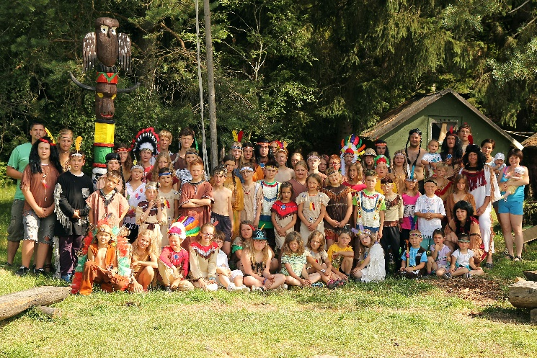

Každé ráno se nikdo nezapomněl protáhnout při společné rozcvičce a posílit se pro následující hry dobrou snídaní. Ať už nás navštívili bandité nebo nebezpeční bizoni, my se nedali a společnými silami je zahnali zpět za hranice našich vesnic. Samozřejmě, že každá vesnice chtěla být tou nejlepší, a proto se při každé hře podpořila svým pokřikem a oblékla si batikovaná trička své týmové barvy. Nikdo do poslední chvíle nevěděl, jak vše dopadne.
Program provázel všechny zúčastněné celý den a odehrával se jak v místě vybudovaných vesnic, tak v blízkém okolí. Jednu noc nás čekalo přežití, při kterém se indiáni naučili toleranci, překonání strachu, hledání obživy, ale také smíchu a nakonec spánku ve volné přírodě. To ale nebyl jediný den, kdy se 53 dětí mohlo něčemu naučit. Během celého pobytu mohly získávat bobříky za různé úkoly, mezi ně patřilo např. umět ovládat Morseovu abecedu, nejíst dopolední svačinu, zvládnout ambulantní uzel, určit stromy v okolí… Získané bobříky si později mohly pověsit na přívěsek, který jsme vyráběli v době deště. Ten nás však netrápil dlouho a my mohli i nadále hrát zábavné, běhací, týmové nebo i vědomostní hry. A protože v kuchyni se vytvářela kouzla, tak na programu byl často i sport - lanovka přes potok, horolezecká stěna, ringo, lakros, vybíjená a další sporty, které indiáni bez problému ovládali a které nás nenechali „přibrat“.
Jak dny ubývaly, tak nás více a více zajímalo, kdy dorazí Šaman, aby nám oznámil, jak moc se nám daří nebo nedaří překazit stavění železnice přes indiánské vesnice, a která z nich bude tou, co se ujme velení. Tak se stalo až poslední závěrečný den, kdy barevný kouř, který se valil zpod totemu, ukázal barvu výherní vesnice. Chvíli nato se radoval každý, protože boj proti železnici jsme vyhráli všichni společně a za rok se zas můžeme vrátit zpátky.
Spolek KOUMÁK děkuje našemu dlouhodobému sponzorovi Hamé, s.r.o.
Tereza Ficová za Spolek Koumák
Poznámka redakční rady
Příspěvky do novin „Informace pro obyvatele obce Chvalšiny“ zasílejte v elektronické podobě na e-mail: podatelna@chvalsiny.cz a to vždy do konce měsíce pro zveřejnění v měsíci následujícím

